MVC和分页

第一章 MVC模式简介

1.1 MVC的概念

首先我们需要知道MVC模式并不是javaweb项目中独有的，MVC是一种软件工程中的一种软件架构模式，把软件系统分为三个基本部分：模型（Model）、视图（View）和控制器（Controller），即为MVC。它是一种软件设计的典范，最早为Trygve Reenskaug提出，为施乐帕罗奥多研究中心（Xerox PARC）的Smalltalk语言发明的一种软件设计模式

1.2 MVC模式详解

虽然MVC并不是Java当中独有的，但是现在几乎所有的B/S的架构都采用了MVC框架模式，但是MVC在B/S架构中并没有完全地实现，其实我们根本不需要掌握未实现的部分。

|  |  |
| --- | --- |
| 控制器Controller | 控制器即是控制请求的处理逻辑，对请求进行处理，负责请 求转发 servlet Action |
| 视图View | 视图即是用户看到并与之交互的界面，比如HTML（静态资源），JSP（动态资源）等等 aspx, asp, php |
| 模型Model | 模型代表着一种企业规范，就是业务流程/状态的处理以及业务规则的规定。业务流程的处理过程对其他层来说是不透明的，模型接受视图数据的请求，并返回最终的处理结果。业务模型的设计可以说是MVC的核心 |

1.3 MVC高级框架应用

​ MVC模式被广泛用于Java的各种框架中，比如Struts2、[spring](http://lib.csdn.net/base/javaee) MVC等等都用到了这种思想。

Struts2是基于MVC的轻量级的web应用框架。基于MVC，说明基于Struts2开发的Web应用自然就能实现MVC，也说明Struts2着力于在MVC的各个部分为我们的开发提供相应帮助

第二章 JavaWeb的三层架构

2.1 JavaWeb经历三个时期

2.1.1 JSP Model1第一代

JSP Model1是JavaWeb早期的模型，它适合小型Web项目，开发成本低！Model1第一代时期，服务器端只有JSP页面，所有的操作都在JSP页面中，连访问数据库的API也在JSP页面中完成。也就是说，所有的东西都耦合在一起，对后期的维护和扩展极为不利。

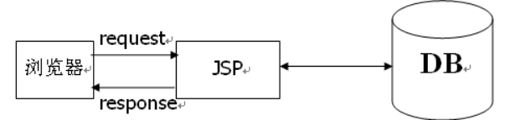

2.1.2 JSP Model1第二代

JSP Model1第二代有所改进，把业务逻辑的内容放到了JavaBean中，而JSP页面负责显示以及请求调度的工作。虽然第二代比第一代好了些，但还让JSP做了过多的工作，JSP中把视图工作和请求调度（控制器）的工作耦合在一起了。

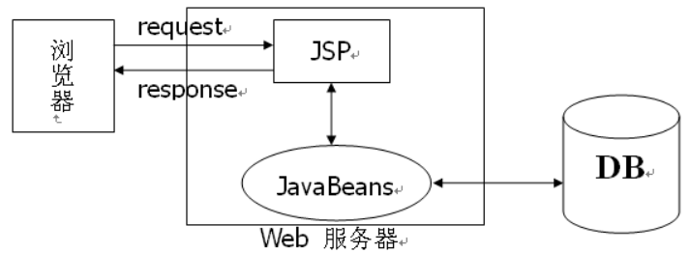

2.1.3 JSP Model2

JSP Model2模式已经可以清晰的看到MVC完整的结构了。

JSP：视图层，用来与用户打交道。负责接收用来的数据，以及显示数据给用户；

Servlet：控制层，负责找到合适的模型对象来处理业务逻辑，转发到合适的视图；

JavaBean：模型层，完成具体的业务工作，例如：开启、转账等。

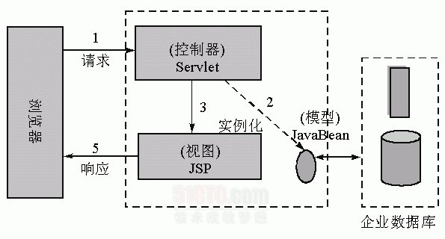

**小结**:这就是javaweb经历的三个年代，JSP Model2适合多人合作开发大型的Web项目，各司其职，互不干涉，有利于开发中的分工，有利于组件的重用。但是，Web项目的开发难度加大，同时对开发人员的技术要求也提高了。

第四章 分页概述

分页是web应用程序非常重要的一个技术。数据库中的数据可能是成千上万的，不可能把这么多的数据一次显示在浏览器上面。一般根据每行数据在页面上所占的空间每页显示若干行，比如一般20行是一个比较理想的显示状态。

4.1 分页实现思路

分页的方法主要有以下两种思路

1.取出符合条件的数据，放到数据集或者内存当中，然后逐页浏览。例如，有可能每页只浏览20条记录，但使用这种分页方法需要把所有记录取出来。这种分页的方法叫做“指针分页或假分页”。

2.对于海量的数据查询，看多少就取多少，显然是最佳的解决方法，假如某个表中有200万条记录，第一页取前20条，第二页取21~40条记录。此时可以使用。

4.2 分页代码实现

步骤：

1.确定每页显示的数据数量

2.确定分页显示所需的总页数

3.编写SQL查询语句，实现数据查询

4.在JSP页面中进行分页显示设置

代码实现如下:

4.2.1 数据库表语句如下

|  |
| --- |
| create database day20_student;  sql  use day20_student;  create table student(  studentNo int(4) NOT NULL,  loginPwd varchar(20) NOT NULL,  studentName varchar(50) NOT NULL,  sex char(2) NOT NULL,  bornDate datetime  );  -- 向数据库中添加50条添加记录 |

4.4.2创建工程和程序包

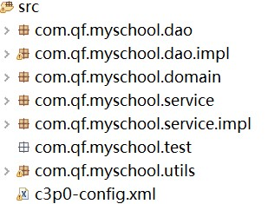

4.4.3 C3p0配置文件

|  |
| --- |
| <?xml version="1.0" encoding="UTF-8"?>  <c3p0-config>    <default-config>  <property name="driverClass">com.mysql.jdbc.Driver</property>  <property name="jdbcUrl">jdbc:mysql://localhost:3306/day39_myschool</property>  <property name="user">root</property>  <property name="password">root</property>  <property name="acquireIncrement">5</property>  <property name="initialPoolSize">10</property>  <property name="minPoolSize">5</property>  <property name="maxPoolSize">30</property>  </default-config>  </c3p0-config> |

4.4.4 创建实体类和工具类

Student类

|  |
| --- |
| package com.qf.myschool.domain;  import java.util.Date;  public class Student {  private int studentNo;  private String loginPwd;  private String studentName;  private String sex;  private Date bornDate;  public Student() {  // TODO Auto-generated constructor stub  }  public Student(int studentNo, String loginPwd, String studentName, String sex, Date bornDate) {  super();  this.studentNo = studentNo;  this.loginPwd = loginPwd;  this.studentName = studentName;  this.sex = sex;  this.bornDate = bornDate;  }  public int getStudentNo() {  return studentNo;  }  public void setStudentNo(int studentNo) {  this.studentNo = studentNo;  }  public String getLoginPwd() {  return loginPwd;  }  public void setLoginPwd(String loginPwd) {  this.loginPwd = loginPwd;  }  public String getStudentName() {  return studentName;  }  public void setStudentName(String studentName) {  this.studentName = studentName;  }  public String getSex() {  return sex;  }  public void setSex(String sex) {  this.sex = sex;  }  public Date getBornDate() {  return bornDate;  }  public void setBornDate(Date bornDate) {  this.bornDate = bornDate;  }  @Override  public String toString() {  return "Student [studentNo=" + studentNo + ", loginPwd=" + loginPwd + ", studentName=" + studentName  + ", sex=" + sex + ", bornDate=" + bornDate + "]";  }    } |

PageBean类

|  |
| --- |
| package com.qf.myschool.domain;  import java.util.List;  /**  * 页面数据类  * @author wgy  *  */  public class PageBean {  //页码  private int pageIndex;  //页大小  private int pageSize=10;  //总数据据个数  private int totalCount;  //总页数  private int pageCount;  //页面数据  private List<Student> data;      public PageBean(int pageIndex,int totalCount){  this.pageIndex=pageIndex;  this.totalCount=totalCount;  //计算总页数  pageCount=totalCount%pageSize==0?totalCount/pageSize:totalCount/pageSize+1;      }  public int getPageIndex() {  return pageIndex;  }  public void setPageIndex(int pageIndex) {  this.pageIndex = pageIndex;  }  public int getPageSize() {  return pageSize;  }  public void setPageSize(int pageSize) {  this.pageSize = pageSize;  }  public int getTotalCount() {  return totalCount;  }  public void setTotalCount(int totalCount) {  this.totalCount = totalCount;  }  public int getPageCount() {  return pageCount;  }  public void setPageCount(int pageCount) {  this.pageCount = pageCount;  }  public List<Student> getData() {  return data;  }  public void setData(List<Student> data) {  this.data = data;  }  } |

DbUtils类

|  |
| --- |
| package com.qf.myschool.utils;  import java.sql.Connection;  import java.sql.PreparedStatement;  import java.sql.ResultSet;  import java.sql.SQLException;  import java.sql.Statement;  import com.mchange.v2.c3p0.ComboPooledDataSource;  import com.mysql.jdbc.SQLError;  /**  * 1加载驱动  * 2建立连接  * 3释放资源  * 4更新操作  * @author wgy  *  */  public class DbUtils {  private static ComboPooledDataSource cbds;  static{  cbds=new ComboPooledDataSource();  }    public static Connection getConnection() throws SQLException{  if(cbds!=null){  return cbds.getConnection();  }  return null;    }    public static void release(ResultSet rs,Statement stat,Connection conn){  if(rs!=null){  try {  rs.close();  } catch (SQLException e) {  // TODO Auto-generated catch block  e.printStackTrace();  }  } if(stat!=null){  try {  stat.close();  } catch (SQLException e) {  // TODO Auto-generated catch block  e.printStackTrace();  }  }  if(conn!=null){  try {  conn.close();  } catch (SQLException e) {  // TODO Auto-generated catch block  e.printStackTrace();  }  }  }  } |

4.4.5 创建Dao和实现类

StudentDao接口

|  |
| --- |
| package com.qf.myschool.dao;  import java.util.List;  import com.qf.myschool.domain.Student;  public interface StudentDao {  /**  *  * @param pageIndex 当前页码 1  * @param pagesize 页大小 10  * @return  *  */  public List<Student> findByPage(int pageIndex,int pagesize);  //获取总的数据个数  public int getTotalCount();    } |

StudentDaoImpl类

|  |
| --- |
| package com.qf.myschool.dao.impl;  import java.sql.Connection;  import java.sql.PreparedStatement;  import java.sql.ResultSet;  import java.util.ArrayList;  import java.util.Date;  import java.util.List;  import com.qf.myschool.dao.StudentDao;  import com.qf.myschool.domain.Student;  import com.qf.myschool.utils.DbUtils;  public class StudentDaoImpl implements StudentDao {  @Override  public List<Student> findByPage(int pageIndex, int pagesize) {  // TODO Auto-generated method stub  Connection conn=null;  PreparedStatement pstat=null;  ResultSet rs=null;  List<Student> students=new ArrayList<Student>();  try {  conn=DbUtils.getConnection();  pstat=conn.prepareStatement("select * from student limit ?,?");  pstat.setInt(1, (pageIndex-1)*pagesize);  pstat.setInt(2, pagesize);  rs=pstat.executeQuery();  while(rs.next()){  int studentNo=rs.getInt("studentNo");  String loginPwd=rs.getString("loginPwd");  String studentName=rs.getString("studentName");  String sex=rs.getString("sex");  Date bornDate=rs.getDate("bornDate");  students.add(new Student(studentNo, loginPwd, studentName, sex, bornDate));  }  return students;  } catch (Exception e) {  e.printStackTrace();  throw new RuntimeException(e);  }finally {  DbUtils.release(rs, pstat, conn);  }    }  @Override  public int getTotalCount() {  Connection conn=null;  PreparedStatement pstat=null;  ResultSet rs=null;  List<Student> students=new ArrayList<Student>();  try {  conn=DbUtils.getConnection();  pstat=conn.prepareStatement("select count(*) from student");  rs=pstat.executeQuery();  int count=0;  if(rs.next()){  count=rs.getInt(1);  }  return count;  } catch (Exception e) {  e.printStackTrace();  throw new RuntimeException(e);  }finally {  DbUtils.release(rs, pstat, conn);  }  }  } |

4.4.6 创建Servie和实现类

StudentService接口

|  |
| --- |
| package com.qf.myschool.service;  import java.util.List;  import com.qf.myschool.domain.PageBean;  import com.qf.myschool.domain.Student;  public interface StudentService {  public PageBean getPage(int pageIndex);  } |

StudentServiceImpl实现类

|  |
| --- |
| package com.qf.myschool.service.impl;  import java.util.List;  import com.qf.myschool.dao.StudentDao;  import com.qf.myschool.dao.impl.StudentDaoImpl;  import com.qf.myschool.domain.PageBean;  import com.qf.myschool.domain.Student;  import com.qf.myschool.service.StudentService;  public class StudentServiceImpl implements StudentService {  private StudentDao studentDao=new StudentDaoImpl();  @Override  public PageBean getPage(int pageIndex) {  //查询数据库一共多少条数据  int totalCount=studentDao.getTotalCount();  PageBean page=new PageBean(pageIndex, totalCount);  List<Student> data=studentDao.findByPage(pageIndex, page.getPageSize());  page.setData(data);  return page;  }  } |

4.4.7 listStudent.jsp页面

|  |
| --- |
| <%@page import="com.qf.myschool.domain.PageBean"%>  <%@page import="com.qf.myschool.domain.Student"%>  <%@page import="com.qf.myschool.service.impl.StudentServiceImpl"%>  <%@page import="com.qf.myschool.service.StudentService"%>  <%@ page language="java" import="java.util.*" pageEncoding="UTF-8"%>  <%  String path = request.getContextPath();  String basePath = request.getScheme()+"://"+request.getServerName()+":"+request.getServerPort()+path+"/";  %>  <!DOCTYPE html>  <html>  <head>  <base href="<%=basePath%>">  <meta charset="UTF-8">  <title>学生列表</title>  <style type="text/css">  #mainbox{ width: 850px;margin: 0 auto;}  </style>  </head>    <body>  <div id="mainbox">  <%  String pageIndex=request.getParameter("pageIndex");  StudentService studentService=new StudentServiceImpl();  Page p=null;  if(pageIndex==null){  p=studentService.getPage(1);  }else{  p=studentService.getPage(Integer.parseInt(pageIndex));  }  List<Student> students=p.getData();  %>  <a href="editstudent.jsp">添加</a>  <table border="1" width="800">  <tr>  <th>学号</th>  <th>密码</th>  <th>姓名</th>  <th>性别</th>  <th>出生日期</th>  <th>操作</th>  </tr>  <%  if(students!=null){  for(Student stu :students){  out.println("<tr>");  out.println("<td>"+stu.getStudentNo()+"</td>");  out.println("<td>"+stu.getLoginPwd()+"</td>");  out.println("<td>"+stu.getStudentName()+"</td>");  out.println("<td>"+stu.getSex()+"</td>");  out.println("<td>"+stu.getBornDate()+"</td>");  out.println("<td><a href='editstudent.jsp?studentNo="+stu.getStudentNo()+"'>修改</a>&nbsp;&nbsp;<a href=\"javascript:del("+stu.getStudentNo()+")\">删除</a></td>");  out.println("</tr>");  }  }  %>  </table>  <script type="text/javascript">  function del(studentNo){  //alert(studentNo);  if(confirm("确定要删除吗?")){  window.location.href='dodel.jsp?studentNo='+studentNo;  }  }  </script>    <a href="liststudent.jsp?pageIndex=1">首页</a>  <%  if(p.getPageIndex()>1){  out.println("<a href='liststudent.jsp?pageIndex="+(p.getPageIndex()-1)+"'>上一页</a>");  }    for(int i=p.getStartIndex();i<=p.getEndIndex();i++){  out.println("<a href='liststudent.jsp?pageIndex="+i+"'>"+i+"</a>");  }    if(p.getPageIndex()<p.getPageCount()){  out.println("<a href='liststudent.jsp?pageIndex="+(p.getPageIndex()+1)+"'>下一页</a>");  }  %>  <a href="liststudent.jsp?pageIndex=<%=p.getPageCount() %>">尾页</a>  <input type="number" id="pageNum" style="width: 50px" min="1" >  <input type="button" value="跳转" onclick="jump()">  当前第【<%=p.getPageIndex() %>】页,共【<%=p.getPageCount() %>】页  <script type="text/javascript">  function jump(){  //alert('aaa');  var pageNum=document.getElementById("pageNum");  var v=pageNum.value;  if(v==null||v.trim()==""){  alert("请输入一个数字");  return;  }  window.location.href='liststudent.jsp?pageIndex='+v;  }  </script>  </div>  </body>  </html> |

界面效果如图：

